实验报告
实验名称：实验3.1.4：IP 地址协商
学院： 计算机学院 班级： 07111905 学号： 1120192419 姓名：卜梦煜

1，请将创建的拓扑图截图粘贴到实验报告中。
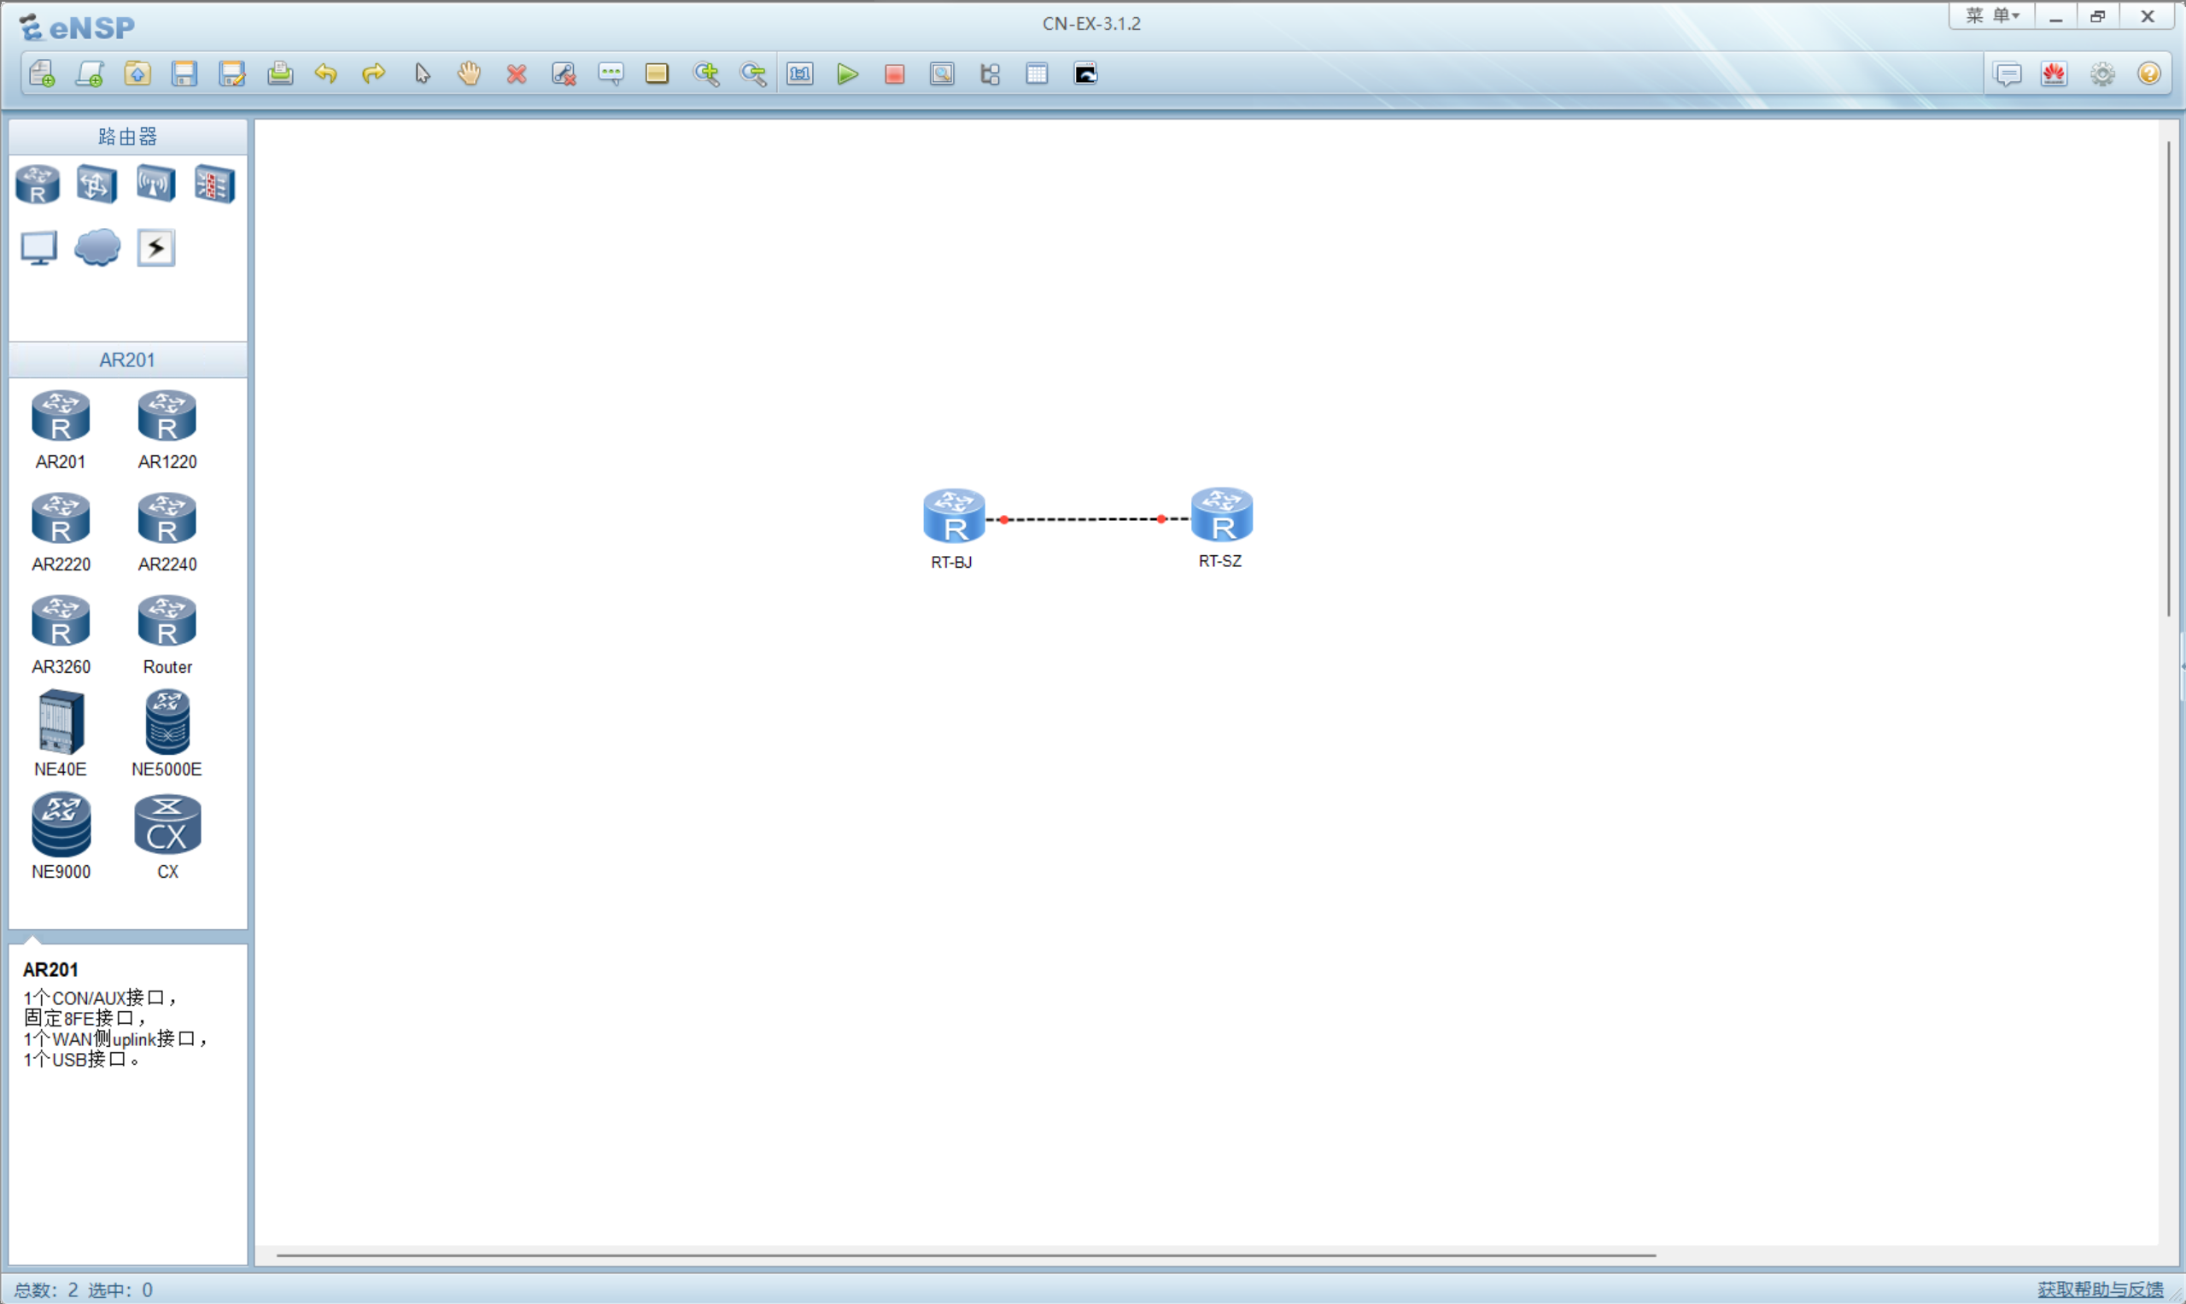

2，请将路由器RT-BJ串口serial 4/0/0配置CHAP后的状态信息填入表3-15中。
表3-1 路由器RT-BJ串口serial 4/0/0配置CHAP后的状态信息
路由器名称/串口号 | RT-BJ/2000
链路协议 | PPP
LCP状态 | opened
IPCP状态 | stopped
物理链路类型 | V11
IP地址 | 192.168.90.2

3，请将地址池pool 1信息的截图粘贴到实验报告中。
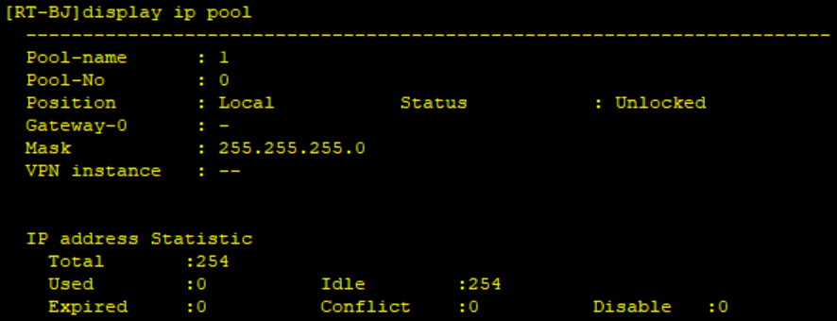

4，请将路由器RT-SZ串口serial 4/0/0的状态信息填入表3-16中。
表3-16 路由器RT-SZ串口serial 4/0/0地址协商生效前的状态信息
路由器名称/串口号 | RT-SZ/2001
链路协议 | PPP
LCP状态 | opened
IPCP状态 | 无
物理链路类型 | V11
IP地址 | 无

5，请将路由器RT-SZ串口serial 4/0/0的状态信息填入表3-17中。
表3-16 路由器RT-SZ串口serial 4/0/0地址协商生效后的状态信息
路由器名称/串口号 | RT-SZ/2001
链路协议 | PPP
LCP状态 | opened
IPCP状态 | opened
物理链路类型 | V11
IP地址 | 192.168.90.8

6，命令ip address ppp-negotiate 的作用是什么？
允许接口进行IP地址协商，在本端接口未配置IP地址而对端已有IP地址时，为该接口配置IP地址可协商属性，使得本端接口接收由PPP协商产生的对端分配的IP地址。

7，路由器RT-BJ能与路由器RT-SZ通信吗？若不能，原因是什么？请将ping结果的截图粘贴到实验报告中。
能。
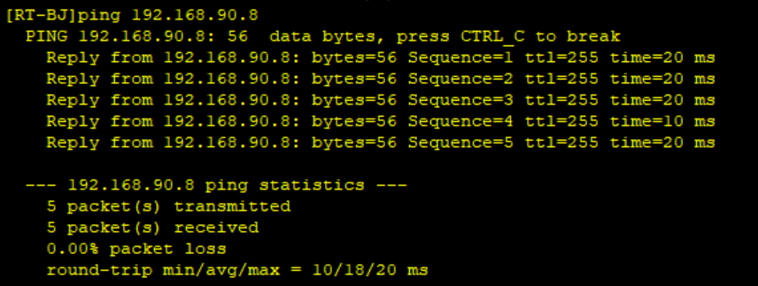

8，路由器RT-SZ能与路由器RT-BJ通信吗？若不能，原因是什么？请将ping结果的截图粘贴到实验报告中。
能。
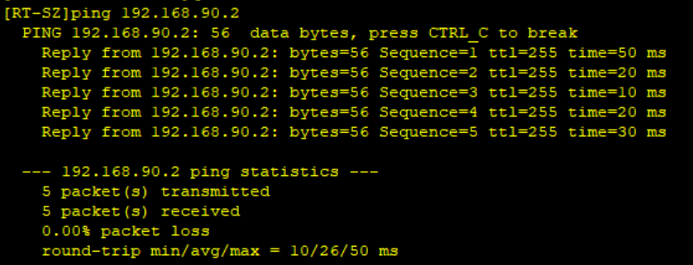

9，分析Wireshark抓取到的PPP数据包。PPP使用哪个协议、哪种报文为对端分配IP地址？请将该报文信息的截图粘贴在实验报告中。
PPP使用IPCP协议，Configure-Request、Configure-Nak、Configure-Ack报文为端分配IP地址。
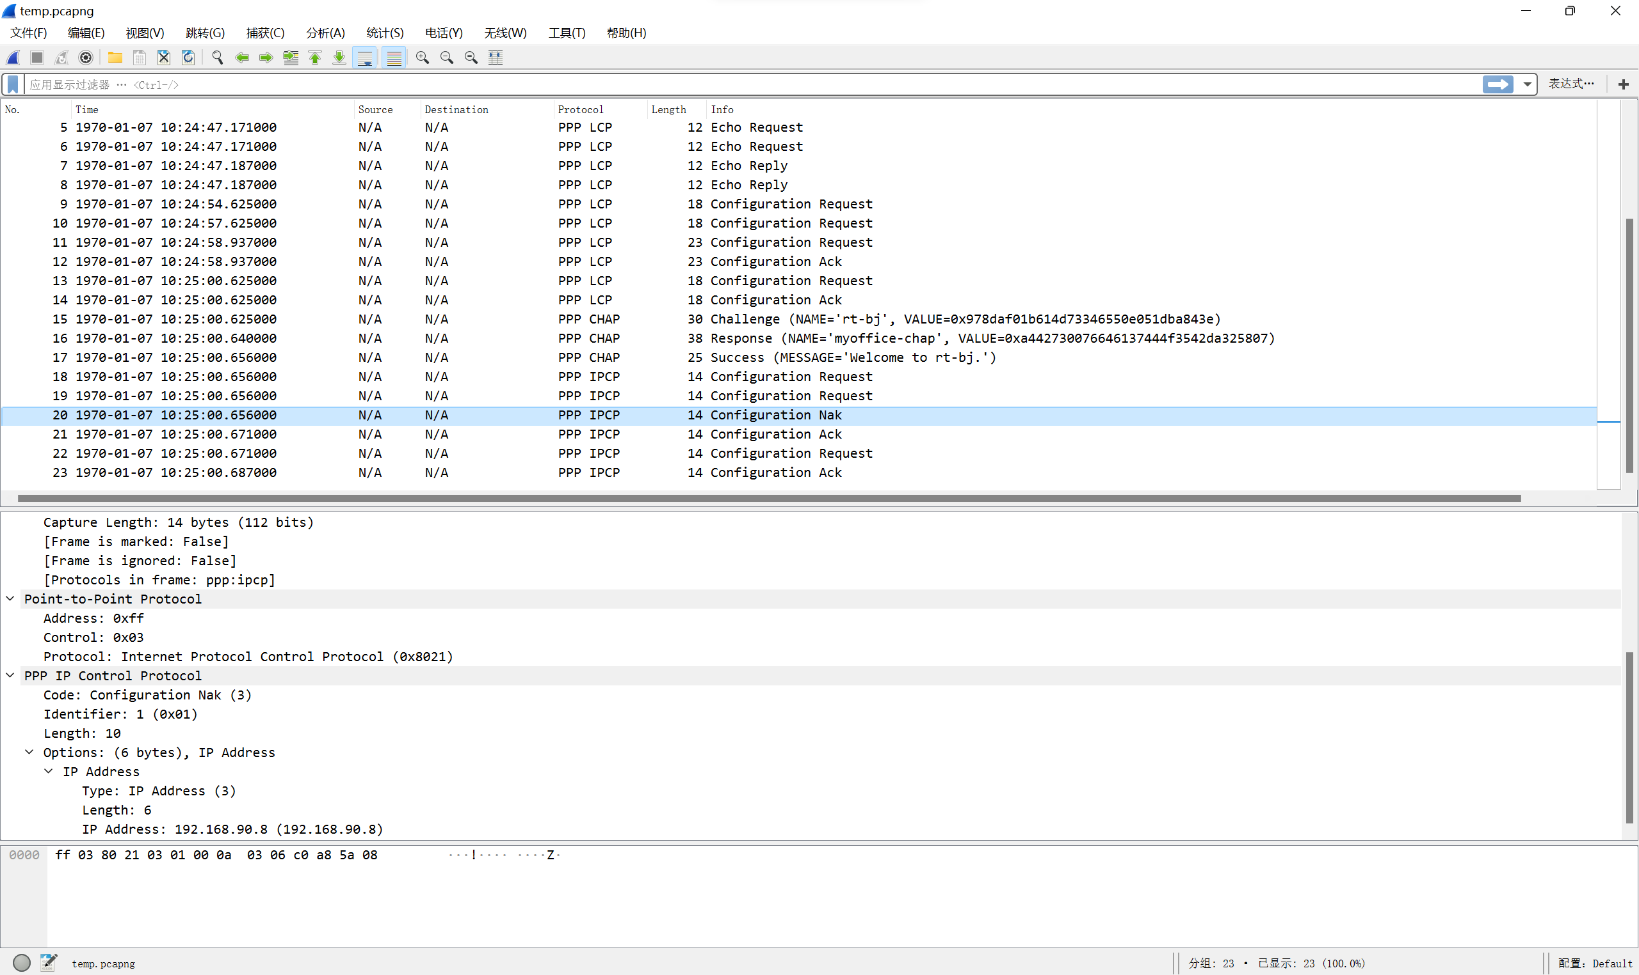
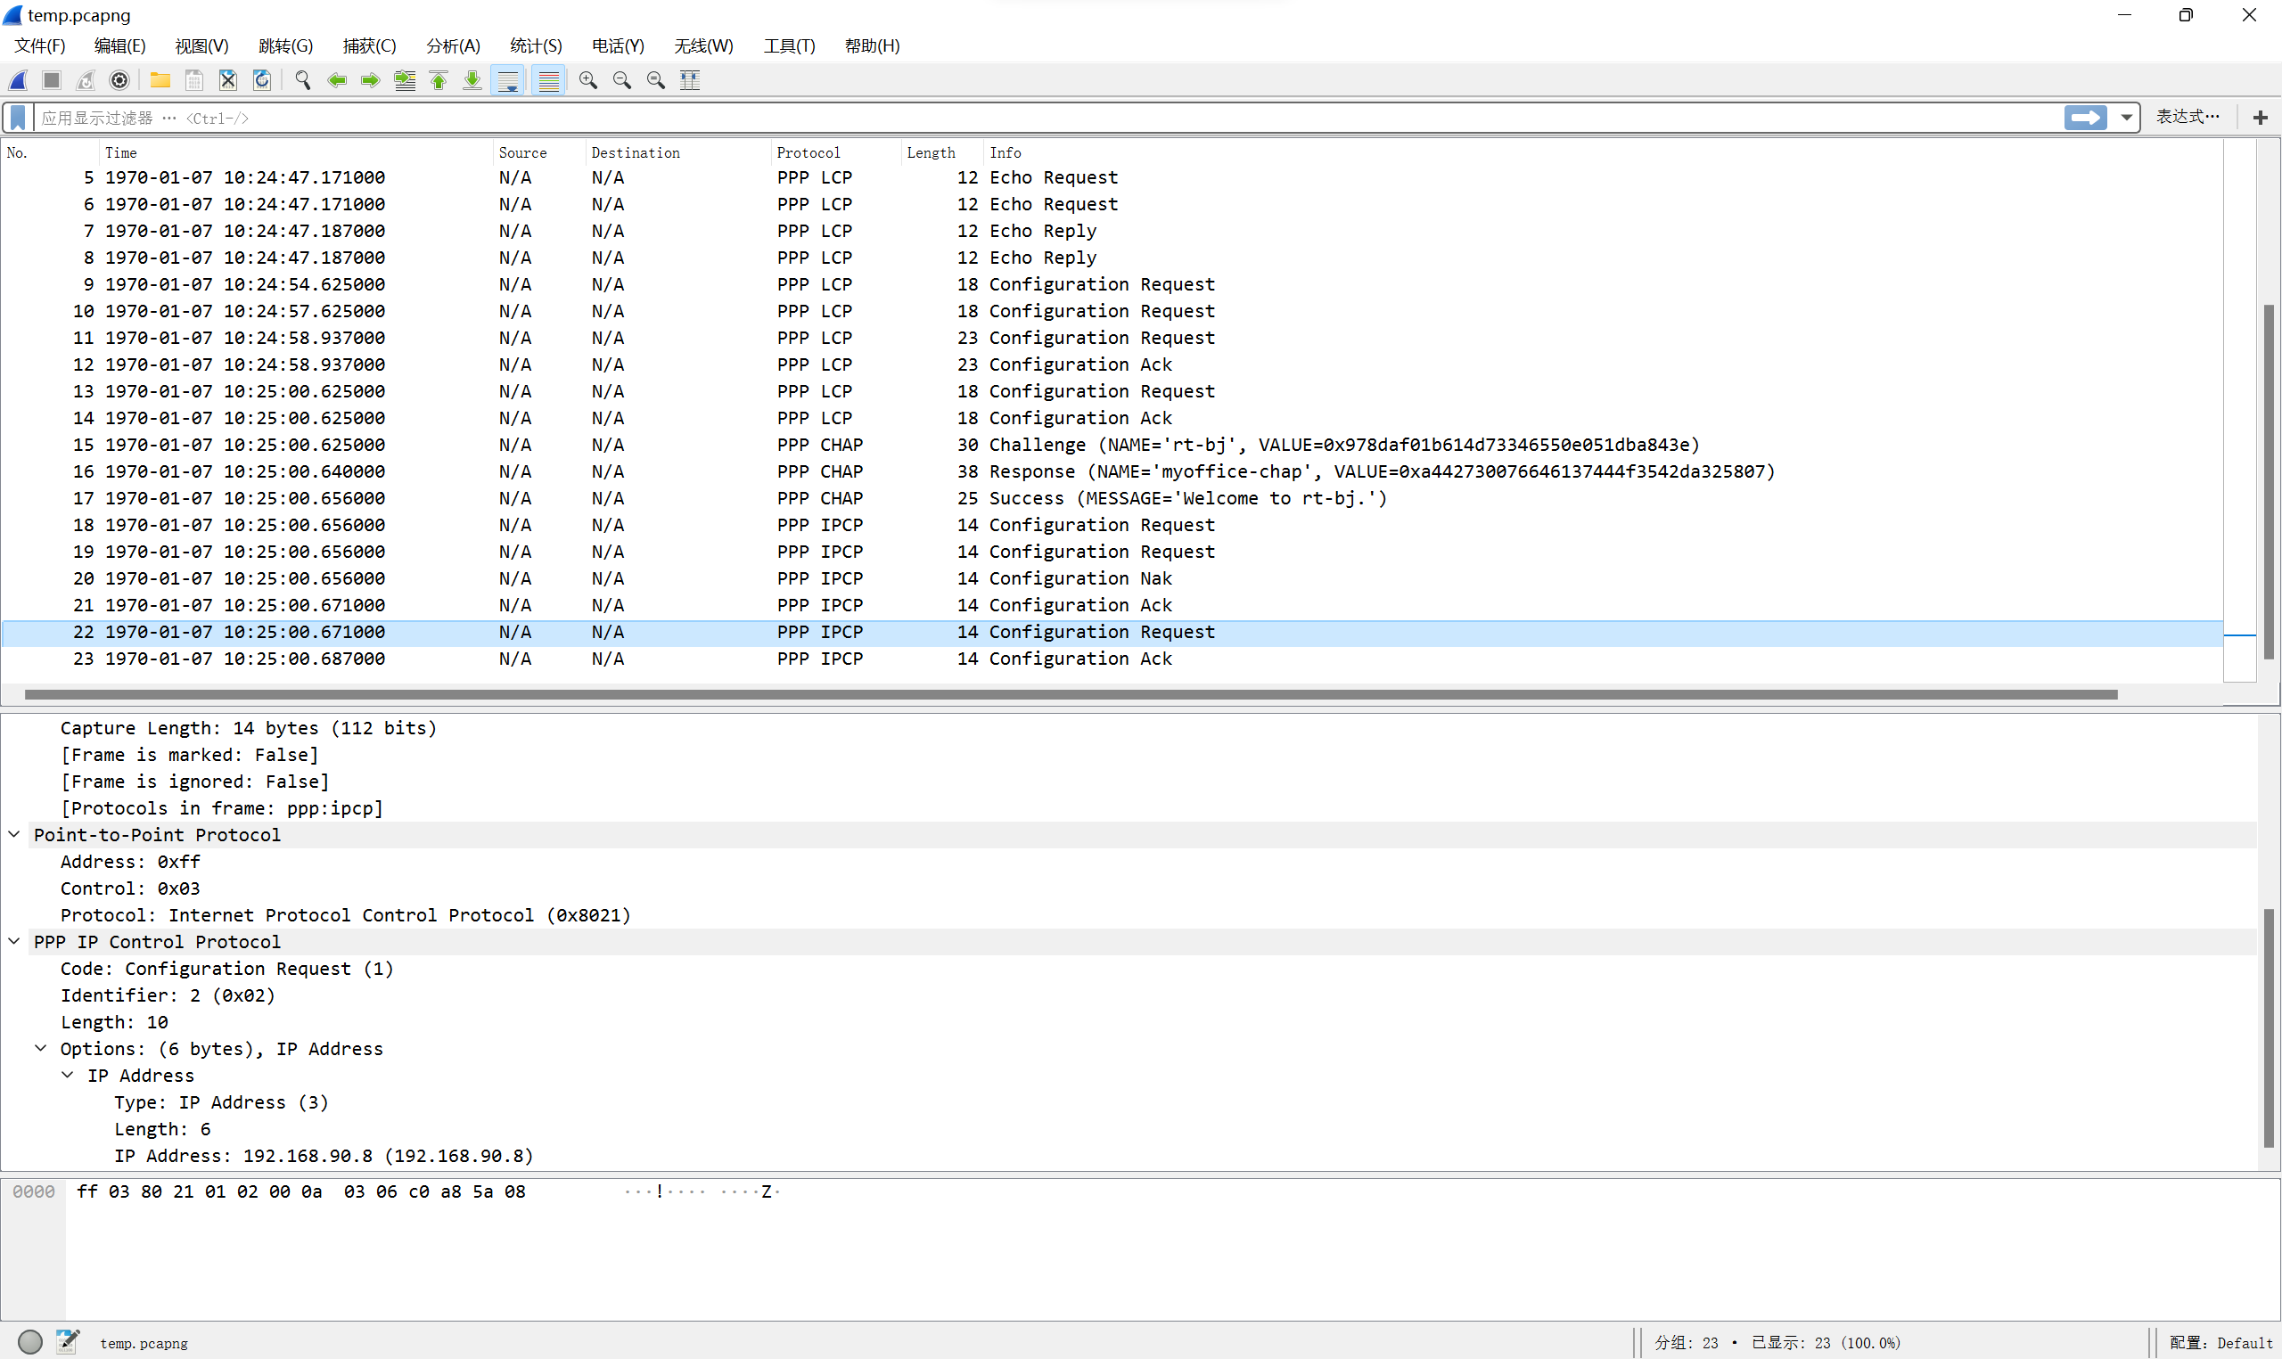
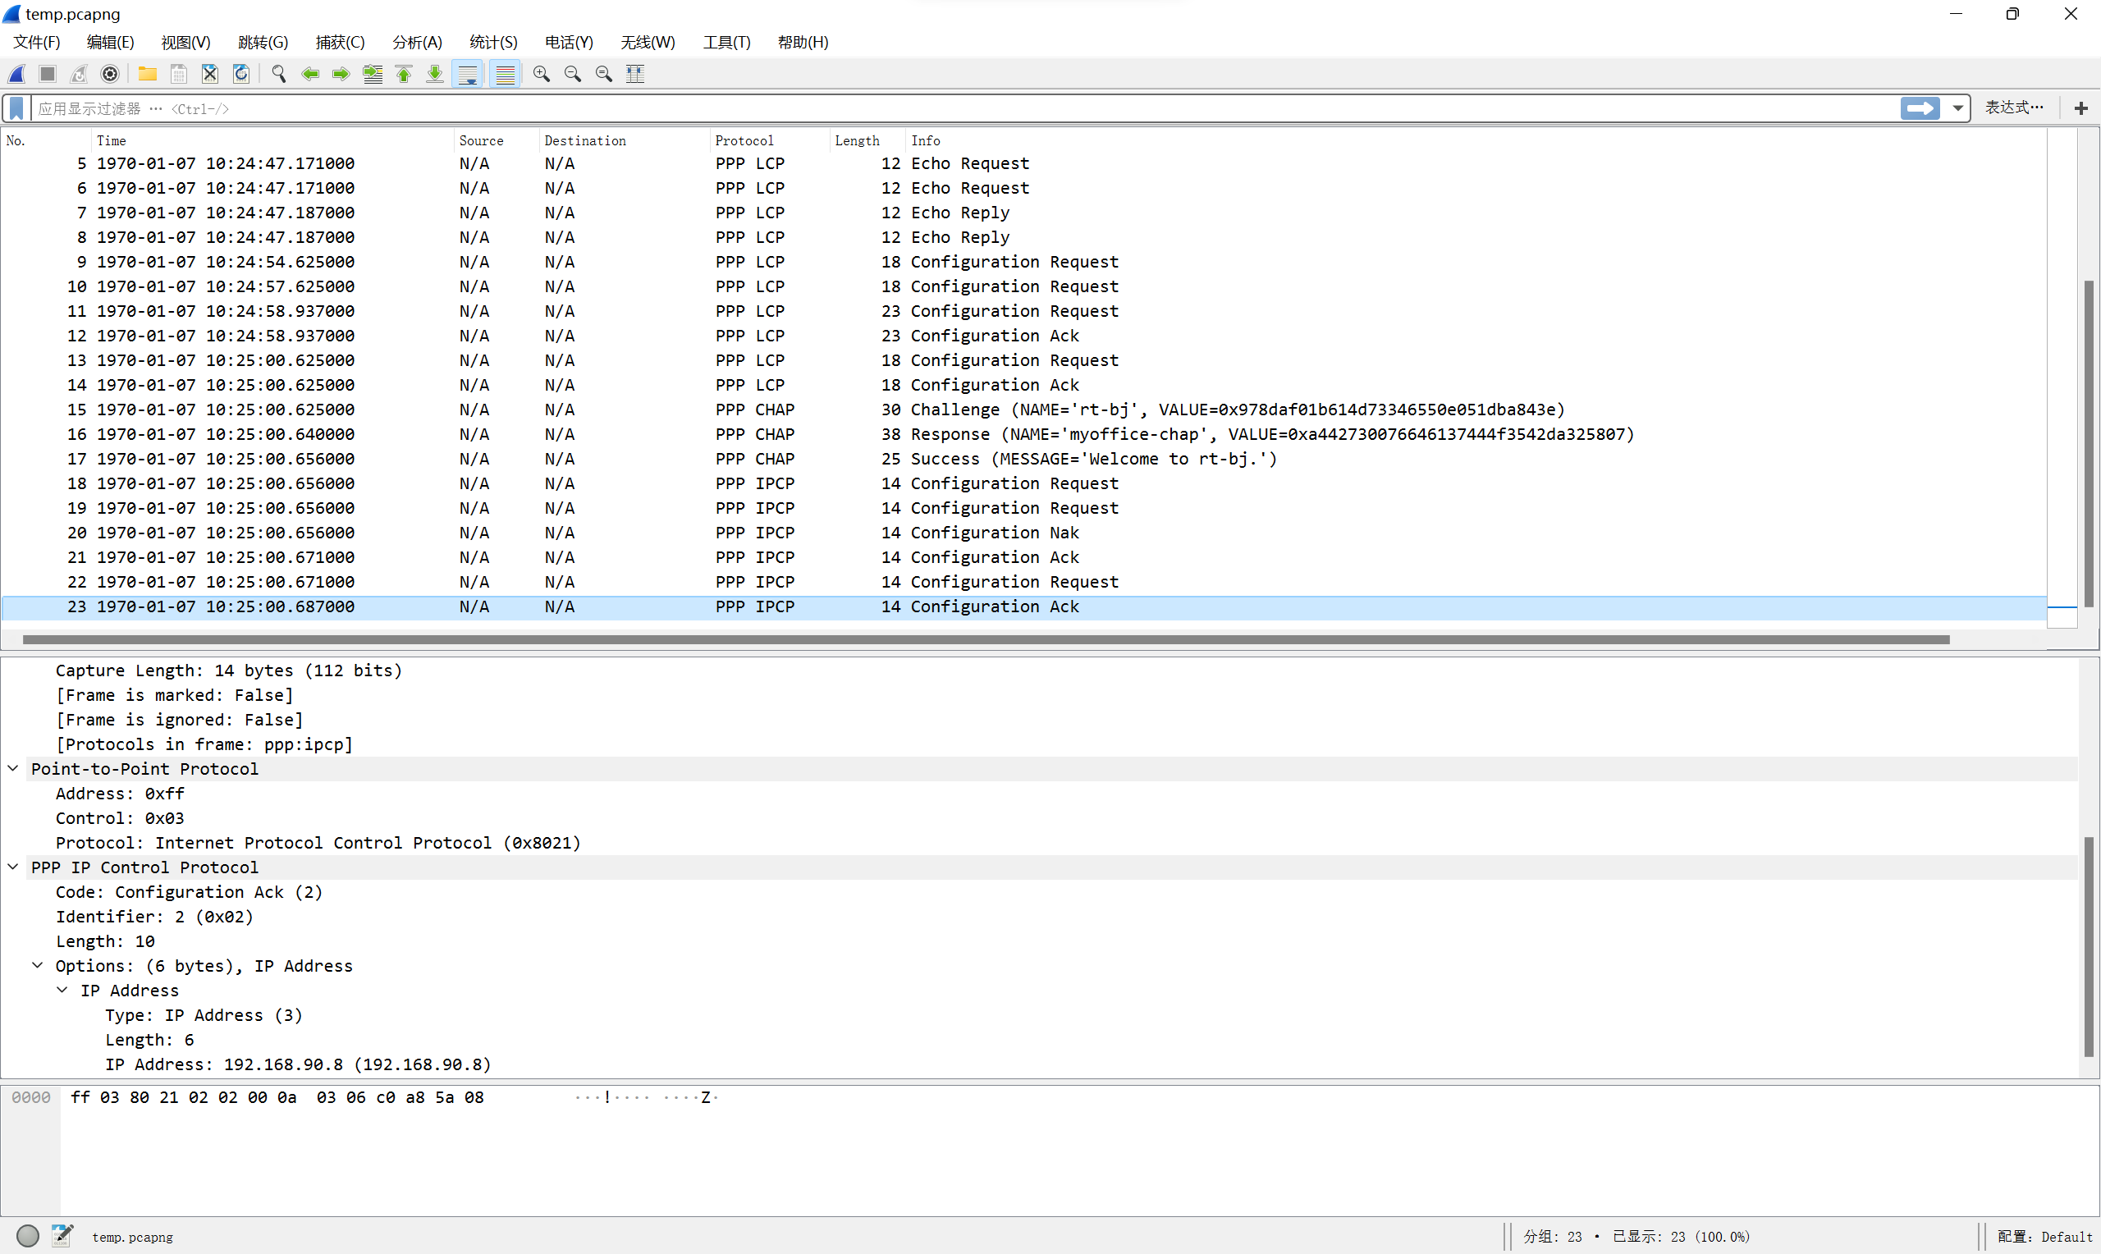

10，请结合Wireshark抓取的PPP通信，利用状态图，说明PPP协议的工作过程。
PPP协议工作过程包括三个阶段：LCP链路协商阶段、PPP认证阶段、IPCP地址协商阶段。
LCP链路协商阶段步骤如下：
（1）验证方首先发送一个Configure-Request报文，此报文中包含验证方上配置的链路层参数。
（2）被验证方收到此Configure-Request报文之后，被验证方能识别并接受此报文中的所有链路层参数，向验证方回应一个Configure-Ack报文。
PPP认证阶段CHAP认证步骤如下：
（1）Challenge阶段，验证方发送用户名和一个随机数。
（2）Response阶段，被验证方收到验证方用户名与随机数，本地查询用户名的密码，返回用户名和密码+用户名+随机数经过MD5加密的hash值。
（3）Success阶段，验证方将密码+用户名+随机数经过MD5加密的hash值和被验证机发回结果比对，报文是验证结果，Success表示验证通过。
IPCP地址协商阶段步骤如下：
（1）验证方向被验证方发送一个Configure-Request报文，此报文中会包含一个IP地址0.0.0.0，表示向对端请求IP地址；
（2）被验证方收到上述Configure-Request报文后，认为其中包含的地址0.0.0.0不合法，使用Configure-Nak回应一个新的IP地址192.168.90.8；
（3）验证方收到此Configure-Nak报文之后，更新本地IP地址，并重新发送一个Configure-Request报文，包含新的IP地址192.168.90.2；
（4）被验证方收到Configure-Request报文后，认为其中包含的IP地址为合法地址，回应一个Configure-Ack报文。
（5）被验证方同时向验证方发送Configure-Request报文请求使用地址192.168.90.8。
（6）验证方认为此地址合法，回应Configure-Ack报文。

